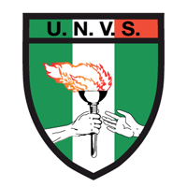

Oderzo, 11 Luglio 2011

Alla Segreteria Nazionale UNVS - Milano

Al Vice Presidente Vicario Nord Italia
Avv. Alberto Scotti - Parma

Ai Delegati Regionali
Cav. Enzo Bertolissi - Tarvisio
Dott. Luciano Osele - Trento

Alla Sez. Unvs
Palmanova e Trento - Loro Sedi

Oggetto: CAMPIONATO ITALIANO DI TENNIS A SQUADRE OVER 60 Follonica Ottobre 2011

Fase Interregionale Nordest over 60

Egregi Signori,

la presente per comunicare che la fase regionale Veneto di Tennis 2011 over 60 non avrà luogo per indisponibilità delle sezioni che abitualmente vi partecipano.

Per la qualificazione alla fase finale rimangono in lizza per il nordest le sezioni di

Palmanova (Friuli) e Trento (Trentino Alto Adige) over 60

Trento over 50

Data e luogo saranno comunicati quanto prima dai rispettivi delegati regionali, previ accordi con le sezioni.

La squadra vincitrice andrà alla finale per il titolo italiano che si disputerà a Ottobre a Follonica.

Con i migliori saluti,
Il Delegato Regionale Veneto
Bruno Dal Ben

